**Laboratoire 3 : tri**

**Introduction :**

Le but de ce laboratoire est de mettre en œuvre en C++ trois algorithmes de tri et d’en comparer la complexité. Les trois algorithmes sont :

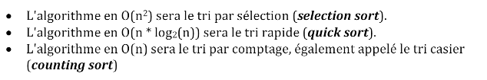

**Tests :**

Pour calculer la complexité théorique nous allons partir du fait qu’une **itération ou opération est égale à une nanoseconde** et que les algorithmes de tri sont sur des séries de taille différente mais de même distribution. **Les valeurs sont représentées en nanosecondes.**

|  |  |  |  |  |
| --- | --- | --- | --- | --- |
| **Estimation théorique** | | | | |
| Taille tableau  [n] | Tri par sélection O(n2) | Tri rapide  O(n * log2(n)) | Tri par comptage O(n) | Tri radix  O(n*w) |
| 10 | 0.0000001 | 3.32E-08 | 0.00000001 | 1.33E-07 |
| 100 | 0.00001 | 6.64E-07 | 0.0000001 | 2.66E-06 |
| 1000 | 0.001 | 9.97E-06 | 0.000001 | 3.99E-05 |
| 10000 | 0.1 | 0.000132877 | 0.00001 | 0.000531508 |
| 100000 | 10 | 0.001660964 | 0.0001 | 0.006643856 |
| 1000000 | 1000 | 0.019931569 | 0.001 | 0.079726274 |

Pour chaque calcul des mesures nous avons fait 30 simulations. Pour calculer la complexité empirique avec des séries de taille différente mais de même distribution :  
Pour la taille selon N = {10^n | n ∈ [1,2,3,4,5,6]. Et des valeurs entre 1-100 [bornes comprises]. Pour le tri par sélection, nous avons fait des calculs avec la taille maximum de 10^4 car les temps de calcul étaient trop long.

|  |  |  |  |  |
| --- | --- | --- | --- | --- |
| **Mesures** | | | | |
| Taille tableau  [n] | Tri par sélection O(n2) | Tri rapide  O(n * log2(n)) | Tri par comptage O(n) | Tri radix  O(n*w) |
| 10 | 0.0000163 | 0 | 0 | 6.61333E-05 |
| 100 | 0.0000835333 | 0.0000502 | 0 | 8.26333E-05 |
| 1000 | 0.00927537 | 0.000330633 | 0.000132267 | 0.000463 |
| 10000 | 0.92061 | 0.00386863 | 0.0009276 | 0.0042822 |
| 100000 | - | 0.044524 | 0.00970433 | 0.0451342 |
| 1000000 | - | 0.48923 | 0.0954608 | 0.447777 |

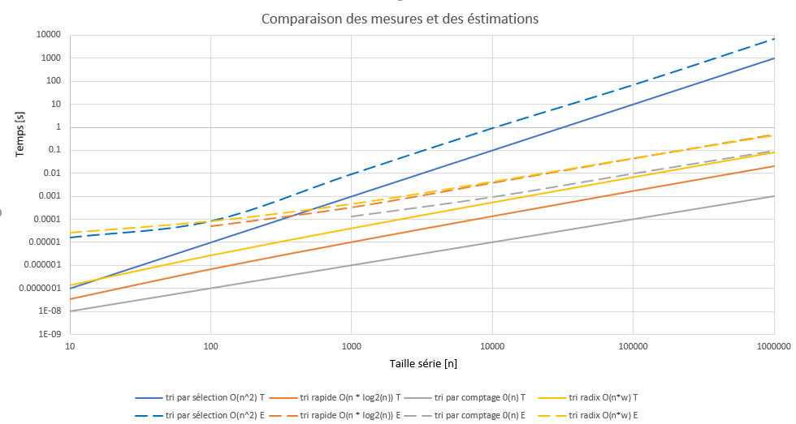

Les courbes ont la même tendance, cependant on constate que les courbes des estimations théoriques sont plus petites que celles des valeurs calculées. Le graphe démontre bien que le tri par comptage est bien le plus rapide. Le tri rapide et le tri par comptage restent très proches, par contre le tri par sélection évolue de manière quadratique ce qui veut dire que ce n’est pas un bon algorithme pour de grandes séries.

Pour calculer les mesures avec des séries de même taille mais de distributions différentes :  
On utilise une taille de 106. Les valeurs selon N = {10n | n ∈ [1,2,3,4,5,6], toujours avec les bornes comprises. Nous avons baissé le nombre de simulations à 20 pour ces tests. Nous n’avons pas testé le tri par sélection car les calculs sont trop longs avec une taille de tableau aussi grande, et on ne voulait pas fausser les résultats avec les autres tris. **Les valeurs sont représentées en nanosecondes.**

|  |  |  |  |
| --- | --- | --- | --- |
| **Mesures** | | | |
| Valeur maximale [n] | Tri rapide  O(n * log2(n)) | Tri par comptage 0(n) | Tri radix O(n*w) |
| 10 | 0.805154 | 0.21927 | 1.03789 |
| 100 | 1.10199 | 0.222254 | 0.830374 |
| 1000 | 1.04482 | 0.18019 | 0.863997 |
| 10000 | 1.33691 | 0.193269 | 0.907009 |
| 100000 | 1.29938 | 0.169141 | 0.958337 |
| 1000000 | 1.348483 | 0.315384 | 0.854945 |

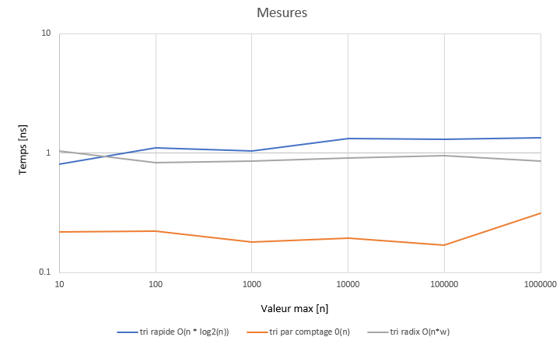

On constate que chaque algorithme est à peu près constant. On en déduit que la distribution d’une série n’influence pas la complexité sur ces algorithmes-là. Le tri radix est, logiquement, à peu près 4x plus long que le tri de comptage. Cependant, on ne calcule pas, mais le tri radix économise bien plus de mémoire que les deux autres tris.